本实用新型涉及点焊加工技术领域，具体为点焊机对焊夹，包括两个绝缘板体，两个所述绝缘板体之间固定连接有固定套筒，两个所述绝缘板体的之间铰接有活动套筒，所述固定套筒和所述活动套筒的内侧壁均固定连接有焊杆，所述焊杆包括平头焊杆、尖头焊杆和鼻子焊杆；本实用新型使用人员佩戴绝缘手套夹紧不同类型的焊杆，并踩下脚踏电门即可完成焊接，无需复杂操作流程，大幅降低了操作门槛，显著提升焊接效率，尤其适用于批量生产场景，焊接件不受形状限制，只要操作人员通过调整对焊夹的角度，可快速实现不锈钢板与不锈钢板的焊接、不锈钢板与螺母的焊接，不锈钢板与螺杆的焊接，无需更换整体夹具，有效降低使用成本。

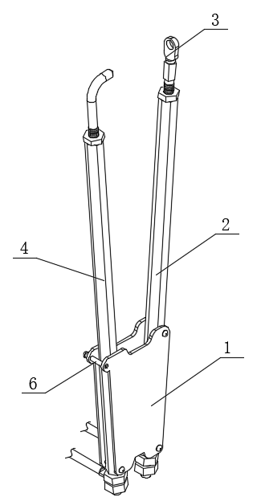
1.点焊机对焊夹，其特征在于：包括两个绝缘板体（1），两个所述绝缘板体（1）之间固定连接有固定套筒（2），两个所述绝缘板体（1）的之间铰接有活动套筒（4），所述固定套筒（2）和所述活动套筒（4）的内侧壁均固定连接有焊杆（3），所述焊杆（3）包括平头焊杆、尖头焊杆和鼻子焊杆。
2.根据权利要求1所述的点焊机对焊夹，其特征在于：两个所述绝缘板体（1）之间固定连接有挡杆（6）。
3.根据权利要求1所述的点焊机对焊夹，其特征在于：两个所述固定套筒（2）之间固定连接有弹簧（5）。

点焊机对焊夹

技术领域
本实用新型涉及点焊加工技术领域，具体为点焊机对焊夹。

背景技术
在不锈钢薄板焊接领域，传统点焊机对焊夹结构及操作方式存在诸多不足。其一，现有对焊夹多采用固定熔接时间设置或复杂的调节系统，前者难以适配不同厚度、材质的不锈钢薄板焊接需求，易出现焊接不牢或板材烧穿等问题；后者操作繁琐，需专业技术人员进行参数设置，降低了焊接效率。其二，在焊接螺母或螺杆等特殊工件时，传统对焊夹需更换整体夹具，为适应不同形状工件的焊接，必配备有不同形状的夹具，更换夹具不仅操作复杂、耗时较长，且夹具成本较高，限制了点焊机的多功能应用。此外，多数对焊夹固定在特定方位，对于形状不规则、角度特殊的不锈钢薄板焊接，难以精准定位焊接点，导致焊接质量不稳定，甚至无法完成焊接任务，严重制约了不锈钢薄板焊接的灵活性和适用性，为此，提出了结构简单，成本较低，多功能的点焊机对焊夹。

实用新型内容
有鉴于此，本实用新型提供点焊机对焊夹，以解决或缓解现有技术中存在的技术问题，至少提供一种有益的选择。
本实用新型的技术方案是这样实现的：点焊机对焊夹，包括两个绝缘板体，两个所述绝缘板体之间固定连接有固定套筒，两个所述绝缘板体的之间铰接有活动套筒，所述固定套筒和所述活动套筒的内侧壁均固定连接有焊杆，所述焊杆包括平头焊杆、尖头焊杆和鼻子焊杆。
进一步优选的，两个所述绝缘板体之间固定连接有挡杆。
进一步优选的，两个所述固定套筒之间固定连接有弹簧。
本实用新型实施例由于采用以上技术方案，其具有以下优点：
一、本实用新型使用人员佩戴绝缘手套夹紧不同类型的焊杆，并踩下脚踏电门即可完成焊接，无需复杂操作流程，大幅降低了操作门槛，显著提升焊接效率，尤其适用于批量生产场景，焊接件不受形状限制，只要操作人员通过调整对焊夹的角度，可快速实现不锈钢板与不锈钢板的焊接、不锈钢板与螺母的焊接，不锈钢板与螺杆的焊接，无需更换整体夹具，有效降低使用成本。
二、对焊夹可任意调节方位，彻底打破传统对焊夹的空间限制，无论是弧形、拐角等不规则形状的不锈钢薄板，还是需要在特殊角度完成焊接的工件，操作人员均可灵活调整对焊夹位置，精准定位焊接点，确保焊接质量稳定可靠，满足多样化的焊接需求，为不锈钢薄板焊接提供了更高效、更灵活的解决方案。
上述概述仅仅是为了说明书的目的，并不意图以任何方式进行限制。除上述描述的示意性的方面、实施方式和特征之外，通过参考附图和以下的详细描述，本实用新型进一步的方面、实施方式和特征将会是容易明白的。

附图说明
为了更清楚地说明本申请实施例或现有技术中的技术方案，下面将对实施例或现有技术描述中所需要使用的附图作简单地介绍，显而易见地，下面描述中的附图仅仅是本申请的一些实施例，对于本领域普通技术人员来讲，在不付出创造性劳动的前提下，还可以根据这些附图获得其他的附图。
图1为本实用新型的结构图；
图2为本实用新型的另一形态结构图；
图3为本实用新型图1的另一视角结构图。
附图标记：1、绝缘板体；2、固定套筒；3、焊杆；4、活动套筒；5、弹簧；6、挡杆。

具体实施方式
在下文中，仅简单地描述了某些示例性实施例。正如本领域技术人员可认识到的那样，在不脱离本实用新型的精神或范围的情况下，可通过各种不同方式修改所描述的实施例。因此，附图和描述被认为本质上是示例性的而非限制性的。
下面结合附图对本实用新型的实施例进行详细说明。
如图1-3所示，本实用新型实施例提供了点焊机对焊夹，包括两个绝缘板体1，两个绝缘板体1之间固定连接有固定套筒2，两个绝缘板体1的之间铰接有活动套筒4，固定套筒2和活动套筒4的内侧壁均固定连接有焊杆3，焊杆3包括平头焊杆、尖头焊杆和鼻子焊杆。
进一步优选的，两个绝缘板体1之间固定连接有挡杆6；通过挡杆6的设置，对活动套筒4的位置进行限制。
进一步优选的，两个固定套筒2之间固定连接有弹簧5；通过弹簧5的设置，活动套筒4按压弹簧5，弹簧5的反推力对活动套筒4进行复位。
下述本实用新型在工作时的操作模式
- 不锈钢薄板上焊螺母：操作人员将固定套筒2和活动套筒4上都装平头焊杆，调节好微电脑阻焊控制器的熔接时间（备注：熔接时间的多少，必须通过试验才能得出最佳值，并将该值做好笔记），将有焊点的螺母内圆放入不锈钢薄板的孔内，戴上绝缘手套，手握固定套筒2和活动套筒4，将两平头焊杆夹紧在需要焊接的地方，踩下脚踏电门即可完成焊接操作。
2、不锈钢薄板上焊螺杆：操作人员将固定套筒2装上鼻子焊杆，活动套筒4装上尖头焊杆，调节好微电脑阻焊控制器的熔接时间，将专用焊接螺杆放入不锈钢薄板的孔内（孔内直径等于焊接螺杆直径），带上绝缘手套，将鼻子焊杆圆环套入螺杆紧贴不锈钢薄板，手握固定套筒2和活动套筒4，将两焊杆3夹紧在需要焊接的地方，踩下脚踏电门即可完成焊接操作，弹簧5推动活动套筒4进行复位。
3、不锈钢薄板焊不锈钢薄板
一、要求不锈钢薄板焊接后一个面无坑且平整：操作人员将固定套筒2装上平头焊杆，活动套筒4装上尖头焊杆，调节好微电脑阻焊控制器的熔接时间，将平头焊杆接要求的面，手握固定套筒2和活动套筒4，将俩焊杆3夹紧在需要焊接的地方，踩下脚踏电门即可完成焊接操作，弹簧5推动活动套筒4进行复位。
二、不锈钢薄板焊接后无要求：操作人员将两套筒装上尖头焊杆，调节好微电脑阻焊控制器的熔接时间，带上绝缘手套，手握固定套筒2和活动套筒4，将俩焊杆3夹紧在需要焊接的地方，踩下脚踏电门即可完成焊接操作，弹簧5推动活动套筒4进行复位。
以上所述，仅为本实用新型的具体实施方式，但本实用新型的保护范围并不局限于此，任何熟悉本技术领域的技术人员在本实用新型揭露的技术范围内，可轻易想到其各种变化或替换，这些都应涵盖在本实用新型的保护范围之内。因此，本实用新型的保护范围应以所述权利要求的保护范围为准。

图1
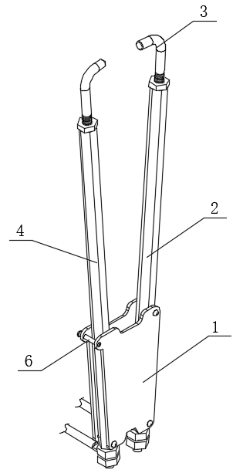
图2
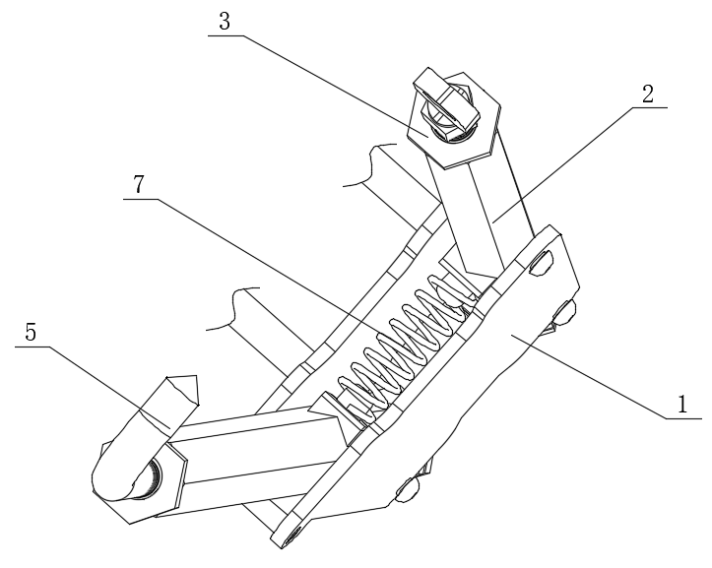
图3

